1111

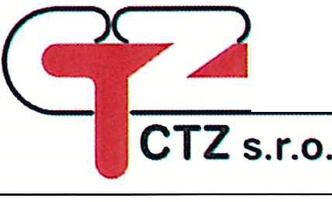Dfv"YJ člen skupiny MVV Energie CZ
www.ctz.mvv.cz

Příloha č. 2 ke Smlouvě o dodávce tepelné energie

CENÍ K

tepelné energie pro rok 2018 platný od 1. 1. 2018

Cenová lokalita: Uherské Hradiště

Úroveň předání: z objektové předávací stanice

 | Kč/GJ
Cena bez DPH | 522,00
DPH15% | 78,30
Cena s DPH | 600,30

Dne: 14. 12. 2017

Ing. Michal Chmela
jednatel CTZ s.r.o.
Ing. Kamil Ondra
jednatel CTZ s.r.o.

CTZ s.r.o.
Sokolovská 572, 686 01 Uherské Hradiště
T +420 572 552 917, ctz@mw.cz
IČO: 63472163, DIČ: CZ63472163
Krajský soud Brno, odd. C, vložka 20090 č. ú. 8010-0803356553/0300 ČSOB, a. s.

